附件4：
为节约您的宝贵时间，请按照以下顺序提前排好材料顺序，有序排队参加资格审查：

现场资格审查资料复印件排列表
- 报名表
- 承诺书
- 笔试准考证复印件
- 身份证复印件
- 毕业证复印件
- 网上学历认证
- 学位证
- 网上学位认证
- 在职人员提供同意报考材料

现场资格审查
原件排列表

- 身份证原件
- 毕业证原件
- 学位证原件

现场资格审查地点：

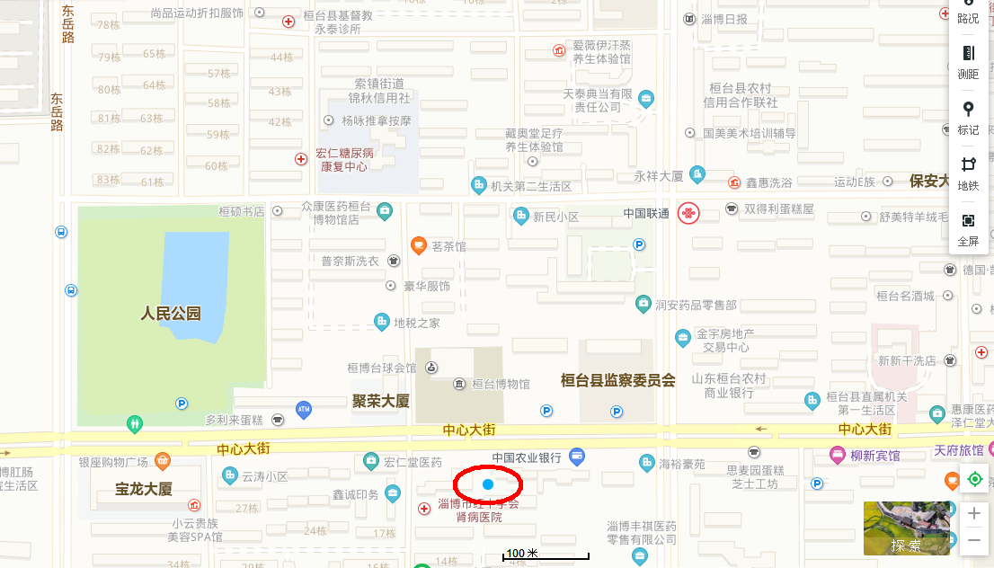
桓台县人力资源和社会保障局

